**第一步：电脑浏览器输入：wust.yuketang.cn**



**点击登录**

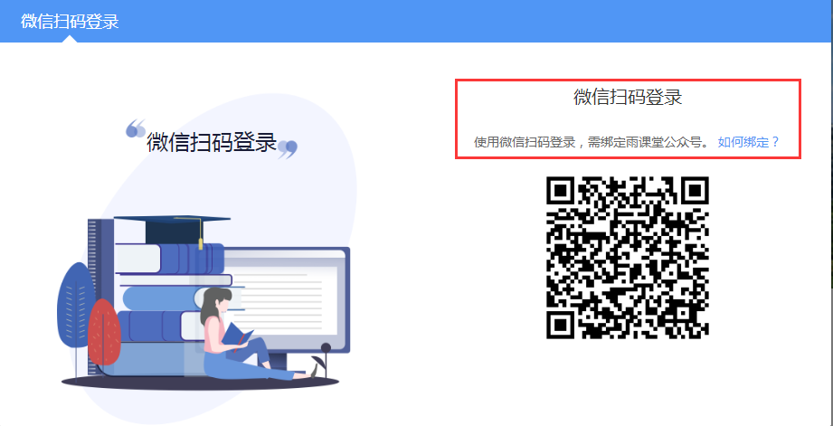

**选择微信扫码登录**

**第二步：关注“雨课堂”公众号**

微信搜索“雨课堂”，如图1所示，关注“雨课堂”公众号。

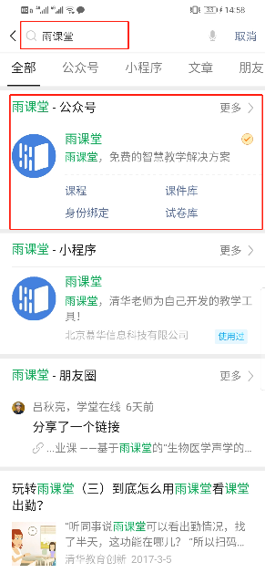 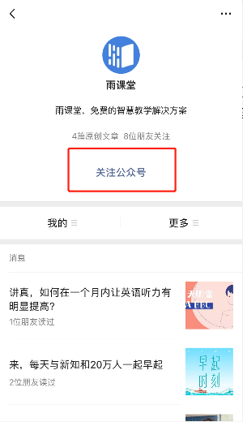

图1 关注“雨课堂”

**第三步：身份绑定（如果之前已经完成身份认证，可忽略此步）**

进入雨课堂公众号，点击菜单栏里的【更多】-【身份绑定】，进入页面后，搜索我校全称——武汉科技大学，进入我校身份绑定页面，按页面提示进行身份绑定，如图2所示，如果绑定失败，请联系(QQ群：1015265351)。

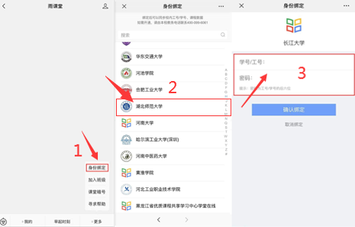

图2 身份绑定

**绑定说明：**

**学号：即学生们的学号**

**密码：学号后六位**

**第四步：登录学习**

绑定成功后，电脑浏览器登陆学堂在线课程平台首页：IMG_256https://wust.yuketang.cn（建议使用火狐浏览器）点击登录用微信扫描二维码登陆即可查看课程。

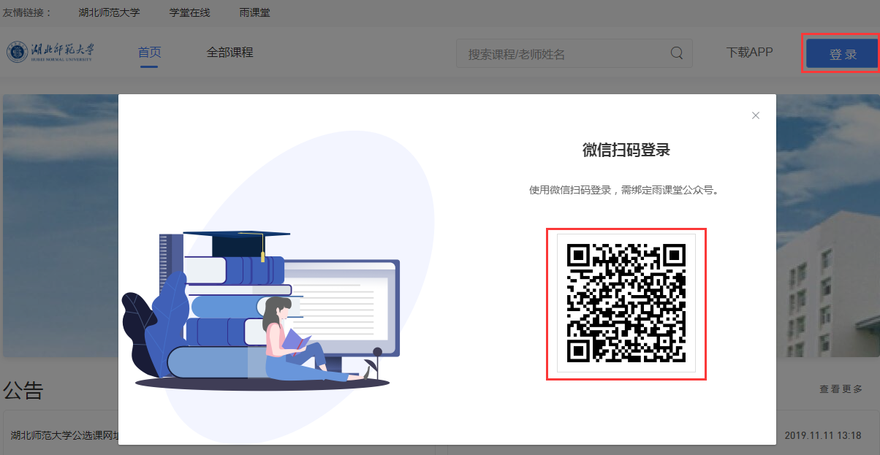

**移动端同样也支持学生微信登陆。**登录移动端APP后，学生可以选择武汉科技大学即可成功登录移动端进行学习。

